| Группа P3207, P3210, P3212 | К работе допущен |
| --- | --- |
| Студенты Корепанов О.С., Девятых П.Л., Бердышев Г.А. | Работа выполнена |
| Преподаватель Рудель А.Е. | Отчет принят |

**Рабочий протокол и отчет по  
лабораторной работе № 1.01**

Исследование распределения случайной величины

**1. Цель работы.**

Исследование распределения случайной величины на примере измерения точности воспроизведения отрезка длины 10 см испытуемыми - студентами ИТМО.

**2. Задачи, решаемые при выполнении работы.**

1. Провести многократные измерения воспроизведения отрезка длиной 10 см испытуемыми.
2. Построить гистограмму распределения результатов измерения.
3. Вычислить среднее значение и среднеквадратичное отклонение полученной выборки.
4. Сравнить гистограмму с графиком функции Гаусса с такими

же как и у экспериментального распределения средним значением

и среднеквадратичным отклонением.

**3. Объект исследования.**

Случайная величина - результат измерения длины отрезка, полученного от участников испытания.

**4. Метод экспериментального исследования.**

Многократное измерение точности воспроизведения отрезка длины 10 см и проверка закономерностей распределения значений этой случайной величины.

**5. Рабочие формулы и исходные данные.**

Среднее арифметическое всех результатов измерений:

[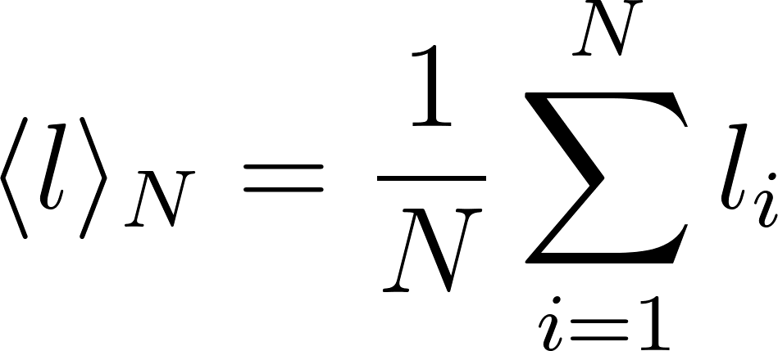](https://www.codecogs.com/eqnedit.php?latex=%5Clangle%20l%20%5Crangle_N%20%3D%20%5Cfrac%7B1%7D%7BN%7D%5Csum_%7Bi%3D1%7D%5EN%7Bl_i%7D#0)

Выборочное среднеквадратичное отклонение:

[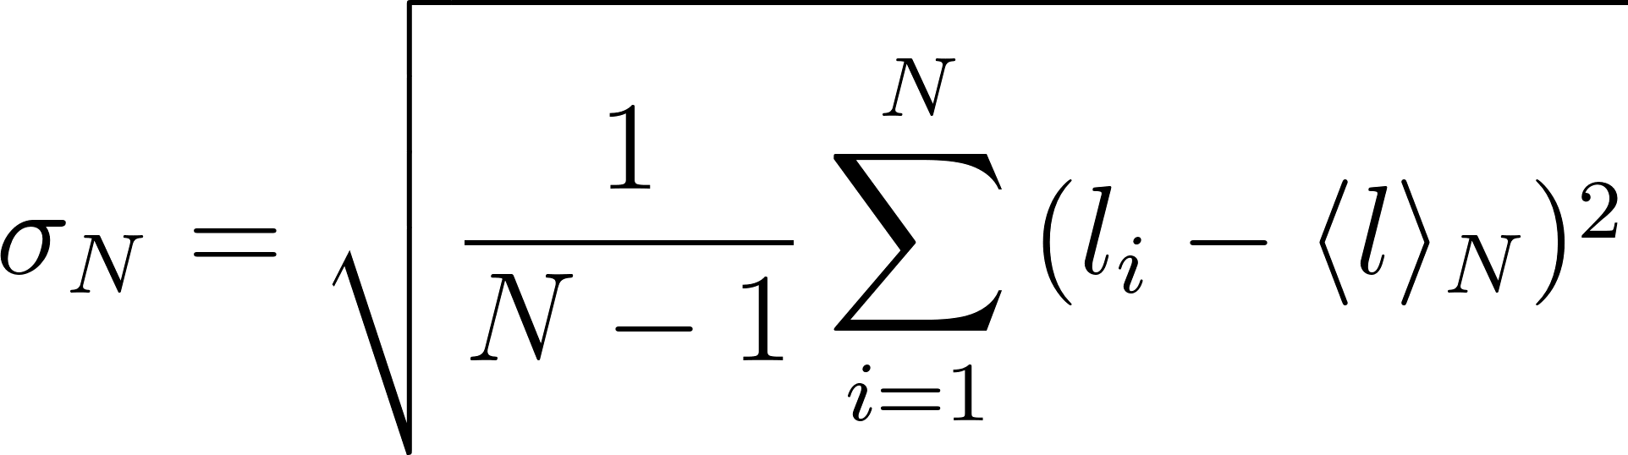](https://www.codecogs.com/eqnedit.php?latex=%5Csigma_N%20%3D%20%5Csqrt%7B%5Cfrac%7B1%7D%7BN-1%7D%5Csum_%7Bi%3D1%7D%5E%7BN%7D%7B(l_i%20-%20%5Clangle%20l%20%5Crangle_N)%5E2%7D#0)

Значение плотности вероятности:

[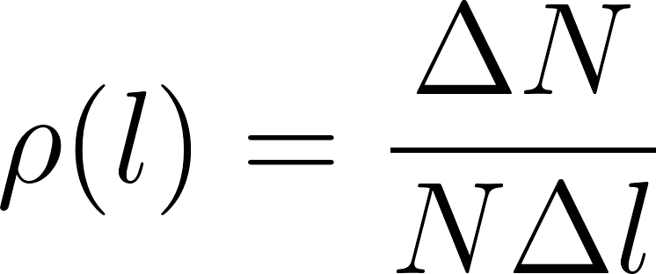](https://www.codecogs.com/eqnedit.php?latex=%5Crho(l)%20%3D%20%5Cfrac%7B%5CDelta%7BN%7D%7D%7BN%5CDelta%7Bl%7D%7D#0)

Максимальное значение плотности распределения:

[](https://www.codecogs.com/eqnedit.php?latex=%5Crho_%7Bmax%7D%20%3D%20%5Cfrac%7B1%7D%7B%5Csigma%5Csqrt%7B2%5Cpi%7D%7D#0)

Функция Гаусса:

[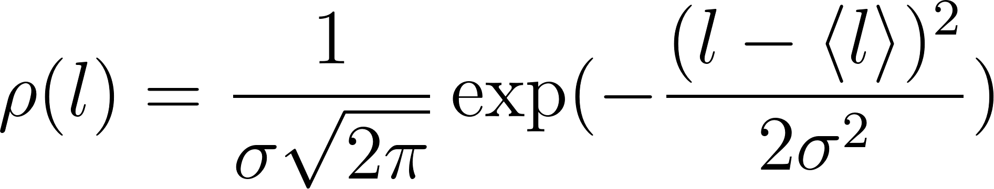](https://www.codecogs.com/eqnedit.php?latex=%5Crho(l)%20%3D%20%5Cfrac%7B1%7D%7B%5Csigma%5Csqrt%7B2%5Cpi%7D%7D%5Cexp(-%5Cfrac%7B(l-%20%5Clangle%20l%5Crangle)%5E2%7D%7B2%5Csigma%5E2%7D)#0)

Среднеквадратичное отклонение среднего значения:

[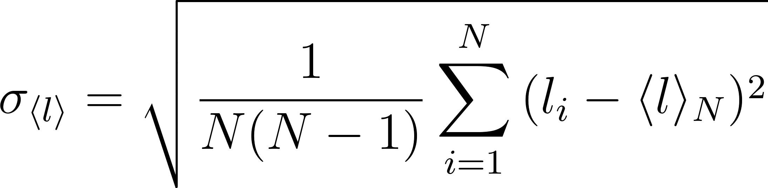](https://www.codecogs.com/eqnedit.php?latex=%5Csigma_%7B%5Clangle%20l%20%5Crangle%7D%20%3D%20%5Csqrt%7B%5Cfrac%7B1%7D%7BN(N-1)%7D%5Csum_%7Bi%3D1%7D%5E%7BN%7D%7B(l_i%20-%20%5Clangle%20l%20%5Crangle_N)%5E2%7D%7D#0)

Доверительный интервал:

[](https://www.codecogs.com/eqnedit.php?latex=%5CDelta%20l%20%3D%20l_%7B%5Calpha%2C%20N%7D%20%5Ctimes%20%5Csigma_%7B%5Clangle%20l%20%5Crangle%7D#0)

**6. Измерительные приборы.**

| *№ п/п* | *Наименование* | *Тип прибора* | *Используемый диапазон* | *Погрешность прибора* |
| --- | --- | --- | --- | --- |
| 1 | Рулетка | Измерительный | 0-200 мм | ± 0,5 мм |

**7. Схема установки (*перечень схем, которые составляют Приложение 1*).**

**8. Результаты прямых измерений и их обработки (*таблицы, примеры расчетов*).**

Результаты прямых измерений приведены в Приложении в Таблице 1.

**9. Расчет результатов косвенных измерений (*таблицы, примеры расчетов*).**

[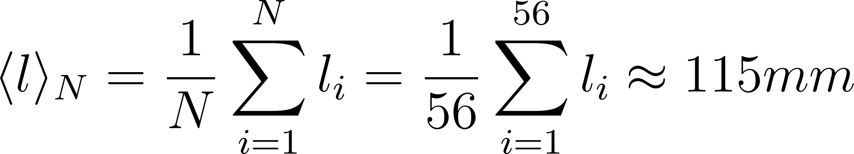](https://www.codecogs.com/eqnedit.php?latex=%5Clangle%20l%20%5Crangle_N%20%3D%20%5Cfrac%7B1%7D%7BN%7D%5Csum_%7Bi%3D1%7D%5EN%7Bl_i%7D%20%3D%20%5Cfrac%7B1%7D%7B56%7D%5Csum_%7Bi%3D1%7D%5E%7B56%7D%7Bl_i%7D%20%5Capprox%20115%20mm#0)

[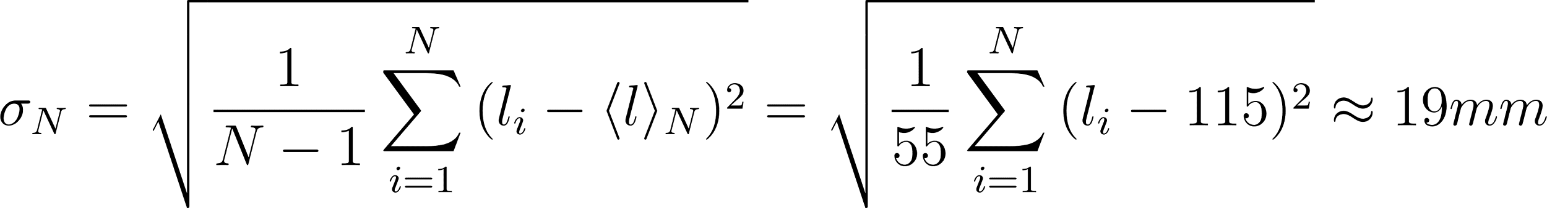](https://www.codecogs.com/eqnedit.php?latex=%5Csigma_N%20%3D%20%5Csqrt%7B%5Cfrac%7B1%7D%7BN-1%7D%5Csum_%7Bi%3D1%7D%5E%7BN%7D%7B(l_i%20-%20%5Clangle%20l%20%5Crangle_N)%5E2%7D%7D%20%3D%20%5Csqrt%7B%5Cfrac%7B1%7D%7B55%7D%5Csum_%7Bi%3D1%7D%5E%7BN%7D%7B(l_i%20-115)%5E2%7D%7D%20%5Capprox%2019%20mm#0)

[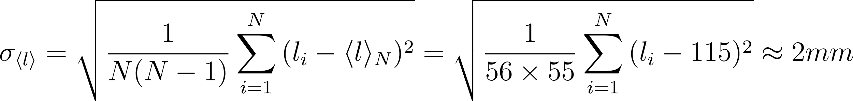](https://www.codecogs.com/eqnedit.php?latex=%5Csigma_%7B%5Clangle%20l%20%5Crangle%7D%20%3D%20%5Csqrt%7B%5Cfrac%7B1%7D%7BN(N-1)%7D%5Csum_%7Bi%3D1%7D%5E%7BN%7D%7B(l_i%20-%20%5Clangle%20l%20%5Crangle_N)%5E2%7D%7D%20%3D%20%5Csqrt%7B%5Cfrac%7B1%7D%7B56%20%5Ctimes%2055%7D%5Csum_%7Bi%3D1%7D%5E%7BN%7D%7B(l_i%20-115)%5E2%7D%7D%20%5Capprox%202%20mm#0)

[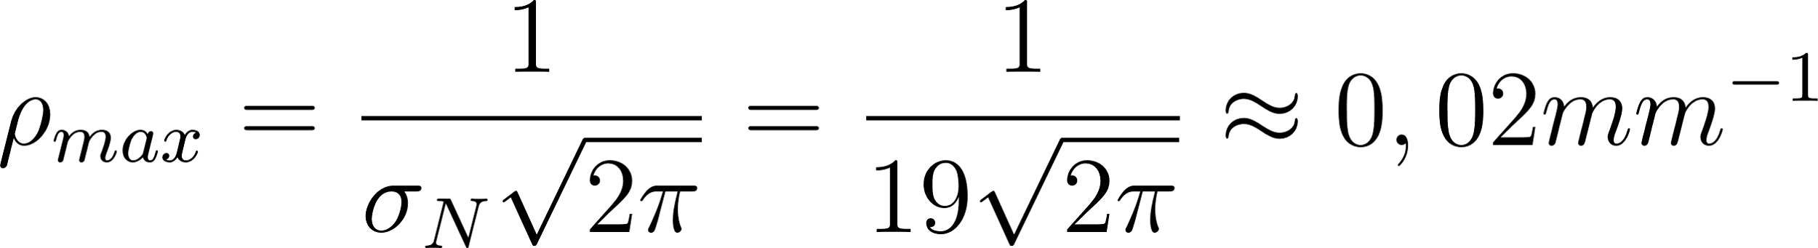](https://www.codecogs.com/eqnedit.php?latex=%5Crho_%7Bmax%7D%20%3D%20%5Cfrac%7B1%7D%7B%5Csigma_N%5Csqrt%7B2%5Cpi%7D%7D%20%3D%20%5Cfrac%7B1%7D%7B19%5Csqrt%7B2%5Cpi%7D%7D%20%5Capprox%200%2C02%20%5Cspace%20mm%5E%7B-1%7D#0)

Значение коэффициента Стьюдента для доверительной вероятности [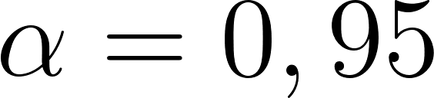](https://www.codecogs.com/eqnedit.php?latex=%5Calpha%3D0%2C95#0) примем равным [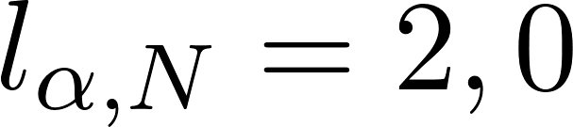](https://www.codecogs.com/eqnedit.php?latex=l_%7B%5Calpha%2C%20N%7D%20%3D%202%2C0#0)

[](https://www.codecogs.com/eqnedit.php?latex=l_%7Bmin%7D%20%3D%2082%20mm#0)

[](https://www.codecogs.com/eqnedit.php?latex=l_%7Bmax%7D%20%3D%20166%20mm#0)

[](https://www.codecogs.com/eqnedit.php?latex=l_%7Bmax%7D%20-%20l_%7Bmin%7D%20%3D%2084%20mm#0)

Для построения гистограммы используется [](https://www.codecogs.com/eqnedit.php?latex=%5Csqrt%7BN%7D%20%3D%20%5Csqrt%7B56%7D%20%5Capprox%207#0) интервалов.

Длина одного интервала составляет:

[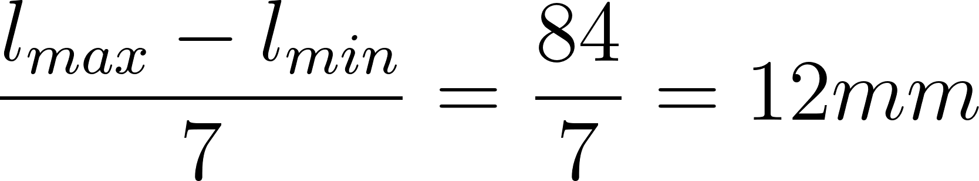](https://www.codecogs.com/eqnedit.php?latex=%5Cfrac%7Bl_%7Bmax%7D%20-%20l_%7Bmin%7D%7D%7B7%7D%20%3D%20%5Cfrac%7B84%7D%7B7%7D%20%3D%2012%20mm#0)

[](https://www.codecogs.com/eqnedit.php?latex=%5CDelta%20l%20%3D%20l_%7B%5Calpha%2C%20N%7D%20%5Ctimes%20%5Csigma_%7B%5Clangle%20l%20%5Crangle%7D%20%3D%202%20%5Ctimes%202%20%3D%204%20mm#0)

Таблица 2. Данные для построения гистограммы

| Границы интервалов, мм |  | , мм-1 | , мм | , мм-1 |
| --- | --- | --- | --- | --- |
| 82 - 94 | 5 | 0,022 | 88 | 0,007 |
| 95 - 107 | 19 | 0,085 | 101 | 0,015 |
| 108 - 120 | 13 | 0,058 | 114 | 0,020 |
| 121 - 133 | 9 | 0,040 | 127 | 0,016 |
| 134 - 146 | 7 | 0,031 | 140 | 0,008 |
| 147 - 159 | 1 | 0,004 | 153 | 0,003 |
| 160 - 172 | 2 | 0,009 | 166 | 0,001 |

Таблица 3. Стандартные доверительные интервалы

|  | Интервал, мм | |  |  | P |
| --- | --- | --- | --- | --- | --- |
| от | до |
|  | 96 | 134 | 42 | 0,75 | 0,683 |
|  | 77 | 153 | 54 | 0,96 | 0,954 |
|  | 58 | 172 | 56 | 1,00 | 0,997 |

**10. Расчет погрешностей измерений (*для прямых и косвенных измерений*).**

Инструментальная погрешность:

[](https://www.codecogs.com/eqnedit.php?latex=%5CDelta_%7Bil%7D%20%3D%200%2C5%20mm#0)

Относительная погрешность (ошибка):

[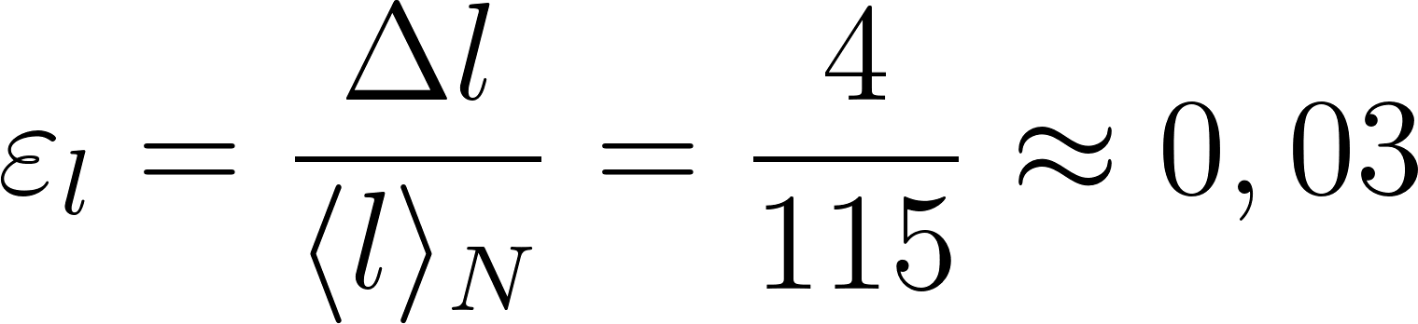](https://www.codecogs.com/eqnedit.php?latex=%5Cvarepsilon_l%20%3D%20%5Cfrac%7B%5CDelta%20l%7D%7B%5Clangle%20l%5Crangle_N%7D%20%3D%20%5Cfrac%7B4%7D%7B115%7D%20%5Capprox%200%2C03#0)

Доверительный интервал:

[](https://www.codecogs.com/eqnedit.php?latex=%5CDelta%20l%20%3D%20l_%7B%5Calpha%2C%20N%7D%20%5Ctimes%20%5Csigma_%7B%5Clangle%20l%20%5Crangle%7D%20%3D%202%20%5Ctimes%202%20%3D%204%20mm#0)

**11. Графики**

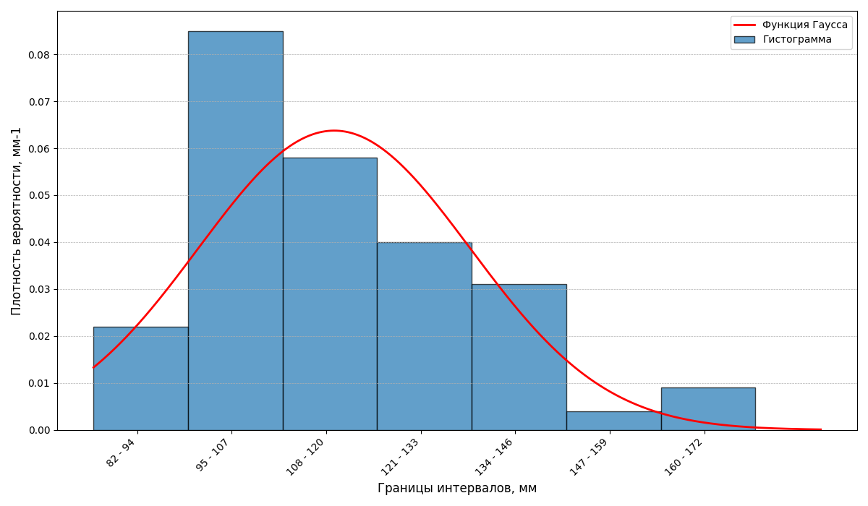

Рис. 1. Гистограмма и график функции Гаусса для измеряемой величины

**12. Окончательные результаты.**

[****](https://www.codecogs.com/eqnedit.php?latex=%5Clangle%20l%20%5Crangle_N%20%3D%20115%20mm#0); [](https://www.codecogs.com/eqnedit.php?latex=%5CDelta%20l%20%3D%204%20mm#0); [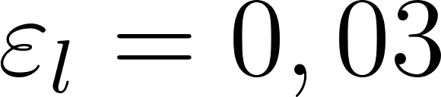](https://www.codecogs.com/eqnedit.php?latex=%5Cvarepsilon_l%20%3D%200%2C03#0); [](https://www.codecogs.com/eqnedit.php?latex=%5Calpha%20%3D%200%2C95#0)

**13. Выводы и анализ результатов работы.**

Гистограмма, построенная по результатам измерений, демонстрирует распределение, близкое к нормальному, но имеет свои особенности. На распределение повлияли ограниченный объем выборки (56 измерений), человеческий фактор и погрешность рулетки (±0,5 мм), а также выбранный диапазон тестирования (10 см). Большинство участников при тестировании чаще демонстрировали результат, превышающий 10 см. На гистограмме это отражается в том виде, что после диапазона 82-94 мм следует резкий подъем до диапазона 95–107 мм, в котором и находится эталонное значение - 100 мм. Визуально это распределение похоже на логарифмически нормальное распределение, которое характеризуется резким подъемом слева и плавным спуском справа.

В интервал одного стандартного отклонения попадает 75% значений. Это значение выше, чем теоретическое (68,3%). Это означает, что в центральной части распределения сосредоточено больше данных, чем в нормальном распределении, поэтому пик гистограммы более “острый”.

В интервал двух стандартных отклонений попадает 96% значений, что близко к теоретическому значению 95,4%, учитывая, что было произведено округление.

В интервал трех стандартных отклонений попадает 100% значений. Это значение близко к теоретическому значению в 99,7% и указывает на отсутствие экстремальных выбросов.

**14. Дополнительные задания.**

**15. Выполнение дополнительных заданий.**

**16. Замечания преподавателя** (*исправления, вызванные замечаниями преподавателя, также помещают в этот пункт*).

| ***Примечание:*** | 1. *Пункты 1-6,8-13 Протокола-отчета* ***обязательны*** *для заполнения.* |
| --- | --- |
|  | 1. *Необходимые исправления выполняют непосредственно в протоколе-отчете.* |
|  | 1. *При ручном построении графиков рекомендуется использовать миллиметровую бумагу.* |
|  | 1. *Приложения 1 и 2 вкладывают в бланк протокола-отчета.* |

Приложение

Таблица 1. Результаты прямых измерений

| № | , мм | , мм | , мм2 |
| --- | --- | --- | --- |
| 1 | 135 | 20,2 | 408,6 |
| 2 | 124 | 9,2 | 84,9 |
| 3 | 108 | -6,8 | 46,0 |
| 4 | 146 | 31,2 | 974,3 |
| 5 | 143 | 28,2 | 796,0 |
| 6 | 145 | 30,2 | 912,9 |
| 7 | 100 | -14,8 | 218,6 |
| 8 | 85 | -29,8 | 887,2 |
| 9 | 101 | -13,8 | 190,0 |
| 10 | 104 | -10,8 | 116,3 |
| 11 | 116 | 1,2 | 1,5 |
| 12 | 108 | -6,8 | 46,0 |
| 13 | 98 | -16,8 | 281,8 |
| 14 | 99 | -15,8 | 249,2 |
| 15 | 106 | -8,8 | 77,2 |
| 16 | 104 | -10,8 | 116,3 |
| 17 | 123 | 8,2 | 67,5 |
| 18 | 115 | 0,2 | 0,0 |
| 19 | 112 | -2,8 | 7,8 |
| 20 | 101 | -13,8 | 190,0 |
| 21 | 118 | 3,2 | 10,3 |
| 22 | 132 | 17,2 | 296,3 |
| 23 | 123 | 8,2 | 67,5 |
| 24 | 90 | -24,8 | 614,3 |
| 25 | 137 | 22,2 | 493,5 |
| 26 | 115 | 0,2 | 0,0 |
| 27 | 121 | 6,2 | 38,6 |
| 28 | 104 | -10,8 | 116,3 |
| 29 | 97 | -17,8 | 316,3 |
| 30 | 104 | -10,8 | 116,3 |
| 31 | 100 | -14,8 | 218,6 |
| 32 | 90 | -24,8 | 614,3 |
| 33 | 132 | 17,2 | 296,3 |
| 34 | 105 | -9,8 | 95,8 |
| 35 | 105 | -9,8 | 95,8 |
| 36 | 145 | 30,2 | 912,9 |
| 37 | 134 | 19,2 | 369,2 |
| 38 | 113 | -1,8 | 3,2 |
| 39 | 148 | 33,2 | 1103,2 |
| 40 | 122 | 7,2 | 52,0 |
| 41 | 90 | -24,8 | 614,3 |
| 42 | 108 | -6,8 | 46,0 |
| 43 | 162 | 47,2 | 2229,2 |
| 44 | 115 | 0,2 | 0,0 |
| 45 | 106 | -8,8 | 77,2 |
| 46 | 121 | 6,2 | 38,6 |
| 47 | 112 | -2,8 | 7,8 |
| 48 | 166 | 51,2 | 2622,9 |
| 49 | 121 | 6,2 | 38,6 |
| 50 | 82 | -32,8 | 1074,9 |
| 51 | 104 | -10,8 | 116,3 |
| 52 | 119 | 4,2 | 17,8 |
| 53 | 106 | -8,8 | 77,2 |
| 54 | 100 | -14,8 | 218,6 |
| 55 | 100 | -14,8 | 218,6 |
| 56 | 108 | -6,8 | 46,0 |
|  |  |  |  |